Lubań, dnia 22 marca 2016 roku

GGNiR.6840.4.1.2015

OGŁOSZENIE

Na podstawie art. 37 ust.1, art. 38 ust.1, ust.2, art. 40 ust.1 pkt 2, ust.2a, ust.3 Ustawy z dnia 21 sierpnia 1997 r. o gospodarce nieruchomościami (Dz.U. z 2015 roku, poz. 1774 z późn.zm.), §15 Rozporządzenia Rady Ministrów z dnia 14 września 2004 roku w sprawie sposobu i trybu przeprowadzenia przetargów oraz rokowań na zbycie nieruchomości (Dz.U. z 2014, poz. 1490 z późn. zm.) oraz Uchwały Nr LII/377/2014 Rady Miasta Lubań z dnia 24 czerwca 2014 r. w sprawie zasad gospodarowania nieruchomościami stanowiącymi własność Gminy Miejskiej Lubań (Dz.Urz.Woj.Doln. z dnia 30 czerwca 2014 roku poz. 2911), Zarządzenia Nr 26/2016 Burmistrza Miasta Lubań z dnia 04 lutego 2016 roku w sprawie podania do publicznej wiadomości wykazu nieruchomości stanowiących własność Gminy Miejskiej Lubań, przeznaczonych do sprzedaży w formie przetargu ustnego ograniczonego oraz Zarządzenia Nr 59/2016 Burmistrza Miasta Lubań z dnia 22 marca 2016 roku w sprawie ustalenia ceny wywoławczej na sprzedaż nieruchomości gruntowej położonej w Lubaniu przy ul. Ludowej, w skład której wchodzą dwie działki ewidencyjne, tj. działka nr 34/1 i nr 34/2, AM 7, Obręb III w pierwszym przetargu ustnym ograniczonym:

BURMISTRZ MIASTA LUBAŃ
ogłasza
pierwszy przetarg ustny ograniczony

na zbycie nieruchomości gruntowej położonej w Lubaniu przy ul. Ludowej, w skład której wchodzą dwie działki ewidencyjne, tj. działka nr 34/1, AM 7, Obręb III o powierzchni 84,00 m² i działka nr 34/2, AM 7, Obręb III o powierzchni 88,00 m² (łącznie na rzecz jednego nabywcy z przeznaczeniem pod budowę garaży), dla których Sąd Rejonowy w Lubaniu V Wydział Ksiąg Wieczystych prowadzi księgę wieczystą KW nr JG1L/00018709/9.

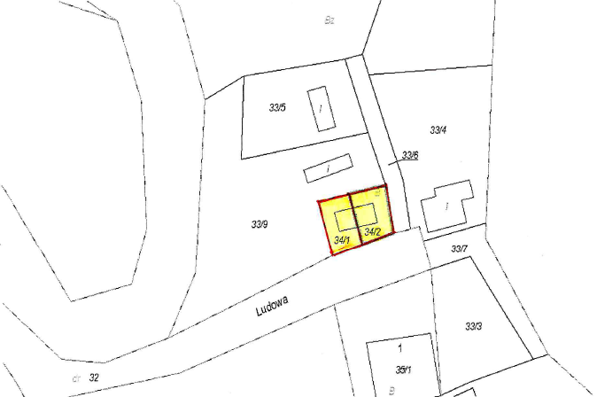

Cena wywoławcza stanowi kwotę w wysokości 5.000,00 zł netto (słownie: pięć tysięcy złotych 00/100).
Zgodnie z przepisami Ustawy z dnia 11 marca 2004 roku o podatku od towarów i usług (Dz. U. z 2011 roku, Nr 177, poz. 1054 z późn. zm.) do wylicytowanej ceny sprzedaży doliczony zostanie podatek VAT w wysokości 23%.
Wadium: 500,00 zł (słownie: pięćset złotych 00/100).
Przetarg jest ograniczony do mieszkańców budynku położonego w Lubaniu przy ul. Ludowej Nr 1, ponieważ przedmiotowa nieruchomość znajduje się w sąsiedztwie budynku wielolokalowego przy ul. Ludowej Nr 1.

Opis nieruchomości: Nieruchomość gruntowa, w skład której wchodzą dwie działki ewidencyjne o regularnym kształcie zbliżonym do prostokąta, które przeznaczone są do zbycia łącznie na rzecz jednego nabywcy z przeznaczeniem pod budowę garaży.

Nieruchomość położona jest bezpośrednio przy ulicy Ludowej w pośredniej strefie lokalizacyjnej miejscowości Lubań, pomiędzy rzeką Kwisą i Kanałem Młynówki. Dojazd do nieruchomości drogą o nawierzchni asfaltowej z utrudnieniami (wąska droga i most o ograniczonej nośności). Nieruchomość położona jest w bezpośrednim sąsiedztwie terenów usług, sportu i rekreacji oraz usług handlu i gastronomi.

Teren nieruchomości równy, ale na nieruchomości znajdują się pozostałości po budynku gospodarczym wymagające rozebrania i utylizacji gruzu. Nabywca przedmiotowej nieruchomości zobowiązany będzie do dokonania rozbiórki pozostałości po budynku gospodarczym i utylizacji gruzu na własny koszt i własnym staraniem. Ponadto na nieruchomości rosną samosiewy drzew i krzewów różnych gatunków i w różnym wieku.

Przedmiotowa nieruchomość gruntowa nie posiada wykonanych przyłączy uzbrojenia technicznego, ale posiada możliwość uzbrojenia w sieć energii elektrycznej.

Zgodnie z miejscowym planem zagospodarowania przestrzennego obszaru położonego wzdłuż rzeki Kwisy, przedmiotowa nieruchomość położona jest na obszarze oznaczonym symbolem planu KG2 przeznaczonym na tereny zabudowy garażowej i parkingu oraz w obszarze wymagającym ochrony przed powodzią i w obszarze bezpośredniego zagrożenia powodzią (Uchwała nr XVII/131/2011 Rady Miasta Lubań z dnia 20 grudnia 2011r. w sprawie miejscowego planu zagospodarowania przestrzennego obszaru miasta Lubań położonego wzdłuż rzeki Kwisy, ogłoszona w Dzienniku Urzędu Województwa Dolnośląskiego z 18 kwietnia 2012 r. poz. 1443).

Zgodnie z ww. uchwałą tereny o symbolu KG1,KG2, KG3:
- przeznaczenie podstawowe – tereny zabudowy garażowej i parkingu,
- parametry i wskaźniki kształtowania zabudowy i zagospodarowania terenu dotyczące poszczególnych działek budowlanych:
  - wysokość zabudowy nie może przekroczyć 6,00 m do najwyższej krawędzi dachu
  - dopuszcza się przeznaczenie pod zabudowę (w tym utwardzone nawierzchnie, dojścia i dojazdy, parkingi i tarasy) maksymalnie do 80% powierzchni działek, pozostałą część należy użytkować jako czynną biologicznie (trawniki, zieleń ozdobna, itp.),
  - ustala się maksymalny wskaźnik intensywności zabudowy – 0,8,
  - dopuszcza się stosowanie płaskich, lub połaci dachowych dwuspadowych lub jednospadowych o kącie nachylenia połaci do 45º,
  - dopuszcza się stosowanie od strony dróg i terenów publicznych ogrodzeń ażurowych o maksymalnej wysokości do 1,5 m, od strony pozostałych terenów maksymalna wysokość ogrodzeń nie może przekroczyć wysokości 2,00 m, od strony dróg i terenów publicznych zakazuje się stosowania w nowych ogrodzeniach prefabrykowanych elementów betonowych.
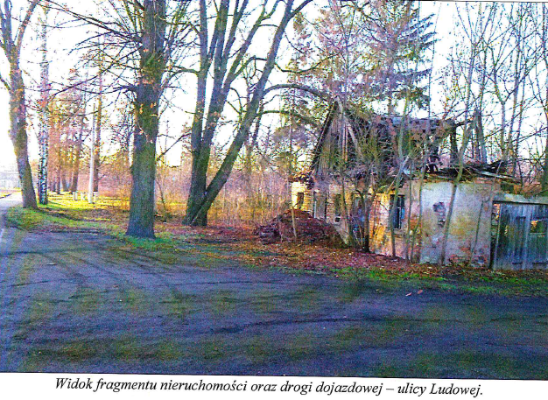

Informacje ogólne na temat przetargu i warunków przystąpienia do przetargu:

Przetarg odbędzie się w dniu 27 kwietnia 2016 roku o godzinie 11.00 w Urzędzie Miasta Lubań ul. 7-ej Dywizji 14, I piętro, sala Nr 11.

Zgodnie z §14 pkt.3 Rozporządzenia Rady Ministrów z dnia 14 września 2004 roku w sprawie sposobu i trybu przeprowadzenia przetargów oraz rokowań na zbycie nieruchomości (Dz.U. z 2014 roku, poz. 1490 z późn. zm.), postąpienie ustalone zostanie z uczestnikami przetargu i nie może wynosić mniej niż 1% ceny wywoławczej, z zaokrągleniem w górę do pełnych dziesiątek złotych. Licytacji podlegać będzie stawka wywoławcza.

Warunkiem wzięcia udziału w przetargu jest:
- wypełnienie i złożenie oświadczenia w terminie do dnia 22 kwietnia 2016 roku (tj. na 5 dni przed przetargiem) w Urzędzie Miasta Lubań, ul. 7-mej Dywizji 14, I piętro, pokój Nr 5, potwierdzającego fakt posiadania tytułu prawnego do lokalu mieszkalnego znajdującego się w budynku przy ul. Ludowej Nr 1 (akt notarialny lub umowa najmu).
- w przypadku, gdy uczestnikiem przetargu jest osoba fizyczna pozostająca w związku małżeńskim, konieczne jest złożenie do dnia 22 kwietnia 2016 roku oświadczenia o obowiązującym w małżeństwie ustroju majątkowym.
Jeżeli nabycie nieruchomości ma nastąpić do majątku wspólnego, warunkiem dopuszczenia do przetargu jest:
  - osobiste stawiennictwo obojga małżonków do przetargu
lub
- przedłożenie pisemnej zgody współmałżonka na dokonanie czynności prawnych związanych z udziałem w przetargu, przy czym podpis powinien być poświadczony notarialnie.
Jeżeli nabycie nieruchomości ma nastąpić do majątku osobistego, warunkiem dopuszczenia do przetargu jest przedłożenie do dnia 22 kwietnia 2016 roku:
- wypisu aktu notarialnego ustanawiającego rozdzielczość majątkową
lub
- odpis orzeczenia sądowego ustanawiającego rozdzielczość majątkową
lub
- pisemne oświadczenie obojga małżonków o nabywaniu nieruchomości do majątku osobistego jednego z nich z podpisami poświadczonymi notarialnie.
- wpłacenie wadium najpóźniej do dnia 22 kwietnia 2016 roku włącznie, na rachunek bankowy Urzędu Miasta Lubań Nr 60 2030 0045 1110 0000 0080 6550 prowadzone przez Bank BGŻ BNP Paribas S.A. Oddział Lubań ul. 7-mej Dywizji 14.

W tytule wpłaty wadium należy wpisać: „Przetarg - działka nr 34/1 i 34/2, Obręb III, AM 7 Lubań, ul. Ludowa, imię i nazwisko osoby przystępującej do przetargu”.
Za datę wniesienia wadium uważa się datę wpływu na rachunek bankowy Urzędu Miasta Lubań.
Wadium należy wnieść w pieniądzu – gotówką lub przelewem na podany powyżej rachunek bankowy Urzędu Miasta Lubań. W przypadku wpłacenia wadium w formie przelewu bankowego wpłata powinna być dokonana odpowiednio wcześniej, tak aby w dniu 22 kwietnia 2016 roku wadium znajdowało się na rachunku bankowym Urzędu Miasta Lubań.
W przypadku osób fizycznych pozostających w związku małżeńskim i posiadających wspólność ustawową wadium na przetarg należy wnosić przez oboje małżonków (w tytule wpłaty należy podać imię i nazwisko osób przystępujących do przetargu).
Wadium ulega przepadkowi w razie uchylenia się uczestnika, który przetarg wygrał od podpisania umowy notarialnej.

Komisja przetargowa sprawdza czy oferenci spełniają warunki przetargowe (oświadczenia, dokumenty, dowody osobiste, wpłaty wadium) i kwalifikuje osoby do uczestnictwa w przetargu wywieszając listę osób zakwalifikowanych na Tablicy Ogłoszeń w siedzibie Urzędu Miasta Lubań w terminie do dnia 25 kwietnia 2016 roku (tj. na 2 dni przed przetargiem).

100% ceny sprzedaży uzyskanej w przetargu oraz koszty przygotowania nieruchomości do sprzedaży płatne są przez nabywcę nieruchomości najpóźniej w dniu zawarcia aktu notarialnego przed jego podpisaniem. Nabywca zostanie powiadomiony o miejscu i terminie zawarcia umowy sprzedaży w formie aktu notarialnego najpóźniej w ciągu 21 dni od daty rozstrzygnięcia przetargu.

Poza kosztami opisanymi powyżej nabywca zobowiązany będzie do pokrycia kosztów zawarcia aktu notarialnego oraz opłat sądowych.

Wadium wpłacone przez uczestnika przetargu, który wygrał przetarg, zalicza się na poczet ceny nabycia nieruchomości w dniu zapłaty pełnej ceny należności. Pozostałym uczestnikom przetargu wadium zostanie zwrócone w ciągu trzech dni roboczych od dnia zamknięcia przetargu.

Przetarg może zostać odwołany, po uprzednim podaniu do publicznej wiadomości ważnych przyczyn jego odwołania.
Bliższe informacje o przetargu można uzyskać w Wydziale Gospodarki Gruntami, Nieruchomościami i Rolnictwa Urzędu Miasta Lubań ul. 7-ej Dywizji 14, I piętro, pokój nr 5, tel.75 646 44 22

